シェアリングビジネスの強みと課題

2020-12-16

MM0000 ヒマシ

概要
近年シェアリングエコノミーという概念が浸透しつつあり、シェアサービスを提供する事業が多く行われている。
ウーバーイーツを初めとして我々もシェアリングビジネスに関わるので、シェアリングビジネスの利点や課題を知っておくべきである。
シェアリングビジネスは、関わる人や業者に便益がもたらす。業者が安価な遊休資産を提供することによって、一部の社会問題の解決につながる。スマートフォンの保有率上昇によって、今後もさらに盛り上がりを見せていくことが予想できる。
一方、課題も多くある。個人情報の漏洩、個人事業主扱いの人の保険制度、サービス提供者の信頼性の確保など、サービス提供者と利用者の安全がまだ十分に確保されていない。
近年、国は課題解決に向けて様々な取組みを行っている。シェアリングビジネスが抱える課題の解決には国を挙げての法整備や仕組みづくりも重要になってくると考えた。

目次
- シェアリングエコノミーの定義
- シェアリングビジネスの市場規模
- シェアリングビジネスの強み
- シェアリングビジネスの課題
- 課題解決に向けての取り組み

参考文献
付録
- シェアリングエコノミーの定義
この論文においては、「シェアリングエコノミー」を次の通りに定義する。
シェアリングエコノミーとは、個人が保有する遊休資産をインターネットを介して他者も利用できるサービスである。【市川 17】
以上の形態で行われている事業を「シェアリングビジネス」という

シェアリングエコノミーにおけるサービスの内容は、表1の５つの領域に分類することができる。

表１ シェアリングエコノミーの5つの領域【市川17】
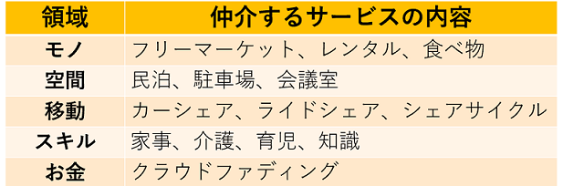
モノにおいては、今は自分の使っていないモノを安くほかの人に売る、貸すというサービスがある。空間においては民宿のような使われていない家もしくは部屋を貸す。または、自宅の空いている駐車スペースをほかの人に提供するといったことが行われている。移動においては専用のアプリケーションがダウンロードされているスマートフォンで鍵や精算を行う自転車の貸し出しサービスであるシェアサイクルや、自分の車を所有していない人でも必要なときに自由に車を使うことができるカーシェアリングがある。スキルにおいては家事や育児といった能力をほかの人から受けることができるサービスがある。
お金においてはプロジェクトの起案者がインターネット上のプラットフォームを通じて出資者からお金を募るクラウドファンディングがある。
現在提供されているシェアリングエコノミーサービスは概ね図2のような構造となっている【首相官邸19】。関係するステークホルダーは、プラットフォーマー（シェア事業者）、提供者（ホスト）、利用者（ゲスト）の3者である。
プラットフォーマーは利用者と提供者のマッチング機能、レビューシステムや決済機能等を提供する。提供者は利用者に対しサービスを提供する。利用者は提供されたサービスに対する対価を支払うというサービスモデルとなっている。なお、利用者の支払う対価の一部は、手数料としてプラットフォーマーが徴収するという例が多い。

図2 シェアリングエコノミーの構造【首相官邸19】
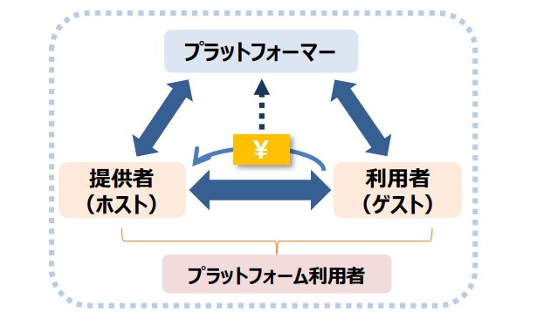

- シェアリングビジネスの市場規模

シェアリングエコノミーの市場規模について、様々な調査が出ているが、総じて成長傾向にあることが示されている。例えば、プラットフォーマーの売上ベースの算出で、2015 年度に約 398 億円であったものが、2016 年度には約 503 億円まで拡大しており、2021 年度には約 2 倍の約 1071 億円まで拡大すると予測されている（図 ３）【首相官邸19】。
図 3シェアリングエコノミーの市場規模【首相官邸19】

これまで明らかになっていなかった全体の市場規模についても、2018 年７月に内閣府経済社会総合研究所において試算が行われた。この調査によると、2016 年のシェアリング・エコノミーの生産額規模は約 4,700 億円～5,250 億円程度との結果が公表されている（図 4）【首相官邸19】。

図4 シェアリングエコノミー生産額の試算
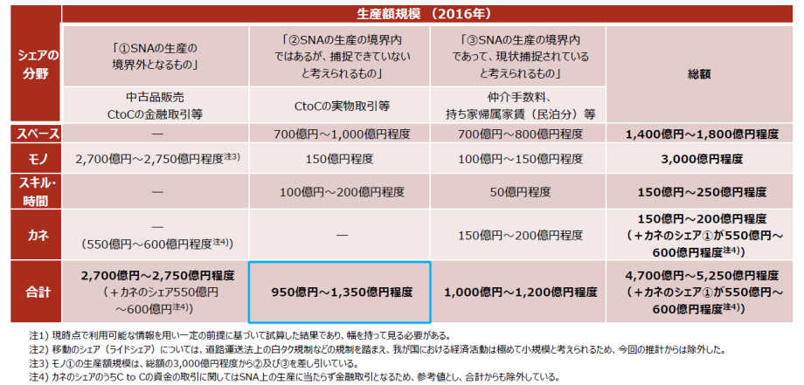

- シェアリングビジネスの強み
  - シェアリングサービスの提供者と利用者の双方への便益
インターネット上のプラットフォームを通じてモノやサービスを提供する人と提供されたモノやサービスの利用者は双方様々な便益を享受することができる。
サービスの提供者は遊休資産を他人に貸す、売るといったことで利益を得ることができる【上妻18】。活用されてない遊休資産は、安価で提供される。したがって、利用者は出費の節約が期待できる。以上のことからサービスの提供者は利益を得る機会があり、サービスの利用者は従来の同系のサービスよりも安価に利用することができるので、双方に便益がもたらされるといえる。
例を挙げる【上妻18】。数回しか着ていない自分にとって要らなくなった服はメルカリのようなフリーマーケットのアプリケーションシステムを通じてほかの人に売ることができれば自らの利益につなげることができる。一方、フリーマーケットのアプリケーションシステムで服を買った人は、自分が気に入った服を定価よりの安く手に入れられる。
また、双方にもたらされる便益とは利益や定価よりも安く買えるということばかりではない。年末の大掃除ででてきた自分にとってはガラクタ同然なものでもほかの人にしてみれば掘り出しものの珍しいものということもある。そのような場合でメルカリなどで売買すれば、提供者は要らないものを整理することができ、利用者（購入者）は掘り出し物を手に入れることができる。今回はフリーマーケットのアプリケーションシステムというシェアサービスを例にしたが、事業が異なると双方にもたらされる便益も様々になる。
具体的にシェアリングエコノミーの利用者、提供者が得られるメリットとして言われていることを実際にどの程度の人が実感しているのか検証した結果を図5を使い述べていく【情報通信総合研究所19】。

図5 シェアサービスの利用者提供者のメリット【情報通信総合研究所19】
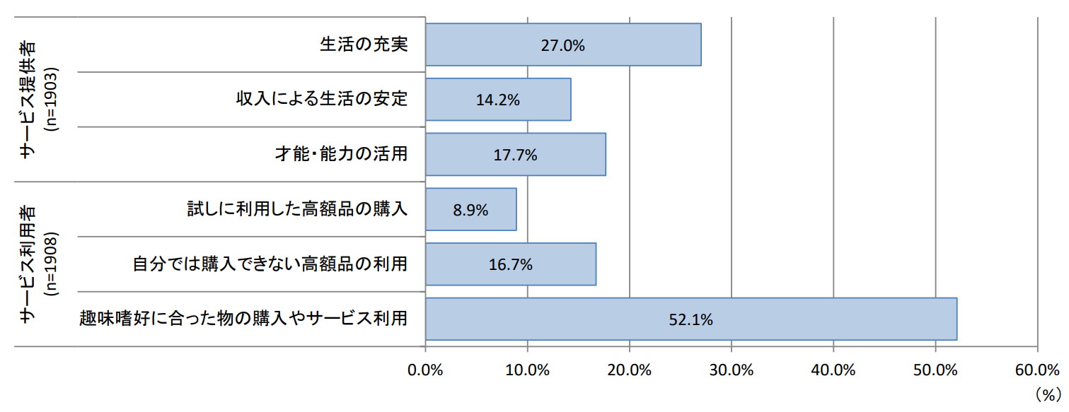

サービスの提供者の「シェアリングサービスによって生活が充実するようになった」との回答が約3割と高く、幸福度の向上に繋がっていることが確認できる。サービス利用者の「自分の趣味嗜好に合ったものの購入やサービスを利用できるようになった」との回答割合が高い。
その他にも民間事業者の調査によると、シェアリングエコノミーの提供者または利用者は、そうではない人に比べて幸福度（社会から認められていると感じる度合、生活の安心、安全度、生活の順調さ、生活の裕福さ）が、高いというアンケート結果がある（図 6）【情報通信総合研究所19】。このことからシェアリングエコノミーが個人の豊かさに寄与しているという見方もできる。
図 6幸福度【情報通信総合研究所19】
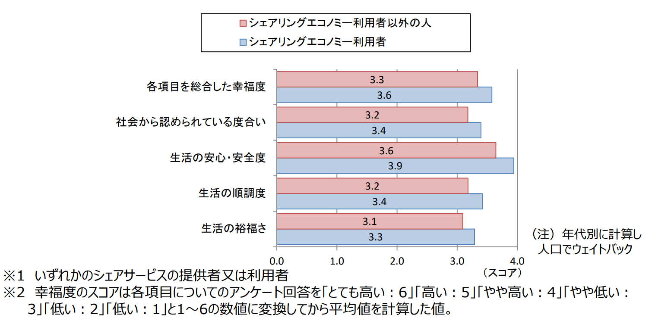
シェアリングエコノミー利用者と主観的な幸福度を比較すると、すべての項目でシェアリングエコノミー利用者の方が高い。シェアリングエコノミー利用が幸福度の向上につながることが示唆される。

2.2 未利用の社会資本が活用される可能性
シェアリングビジネスは、社会問題の解決に活用できる可能性がある。サービスの内容によっては、空き家や余った食べ物なども活用される可能性が出てくる【酒井17】。空き家は、宿泊施設としてサービスを提供することができる【酒井17】。近年社会問題となっている空き家においては、土地が使われていないことによる機会損失、景観悪化、犯罪の温床化という問題の解決につながる。
シェアリングビジネスはフードロス問題といった一部の社会問題解決につながるきっかけとなる。余った食べ物は、各飲食店「TABETE」というアプリケーションシステムを通じて安価に料理を手に入れたい人に売られる【土岐18】。
このTABETEの仕組みは2兆円の経済損失があるといわれているフードロス問題解決にもつながる。
以上のことから、シェアリングビジネスは社会課題解決に親和性が高いということがいえる。

※TABETEは株式会社コークッキングが提供しているサービス。まだおいしく食べれるのに廃棄の危機に面している食事を食べ手とつなぎ、飲食店が作った料理を最後まで売り切るためのマッチングアプリケーションシステムである（図 7）。
図7 TABETEの仕組み【土岐18】
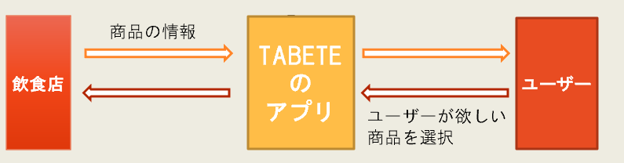

他方で社会問題の解決だけでなく、地域単位で発生するような課題の解決にもつながる可能性がある【環境ビジネス16】。企業は採算がとれるだけの人口規模がある地域でサービス展開をするため、地方には参入しづらいのが実状だった。しかし、シェアリングエコノミでは企業という箱が取り払われ、個人がサービスを提供する。このことは小さなビジネスが成り立ちやすいという背景である。地方においても潜在的なニーズはたくさん存在する。しかし、個人がそれらのニーズに応えるために有償でサービスを提供することは、法規制の問題があることで行えない。規制を緩和して少額であっても有償でできるようにすることによってサービスを提供する個人や企業は増えていく。

  - 参入障壁の低さ
シェアリングビジネスにおけるサービスの提供者は、従来のサービス、事業と比べて、新規の参入障壁が低い【平石18】。新規の参入者は、従来の同系のサービスや事業を行うにあたって、必要な審査や許可などがなくてもサービスの提供者になることができる（例外はある）。サービスの内容や業態によっても違いはあるものの、資金や土地などを自分で用意する必要がない。したがって、参入障壁がひくいといえる。配達サービスのUber Eatsで配達員として働いている方は普段は東京の浅草でスナックのママとして働いている方でもある。スナックの売り上げは景気に左右されやすく副業を探していたところ、好きな時間で仕事ができて、自分のやり方次第で稼ぎを増やすことができるという理由でUber Eatsで配達員として働き始めた。食事を運ぶためのバッグはUberから支給されるので、自前の自転車やバイクがあれば誰にでも始められるという参入障壁の低さがわかる。1回の配達で得られる報酬は、基本の配送料に、店から配達先までの距離に応じた金額が加算される仕組みである。1回あたりの配達で平均して600~700円程度の稼ぎがあるという【松本・藤沢16】。
その他分かりやすい例では、フリーマーケットのアプリケーションシステムの「メルカリ」貸し駐車場サービスの「akippa」は特に資金や広い土地を必要としない。したがって、誰にでもサービスの提供者となれるチャンスがある。

例１ メルカリ
取引を行うにあたって、事業所（家）がある都道府県公安委員会に古物商許可をもらわなくてもよい（例外あり）。

例2 akippa (駐車スペースのシェア)
従来のコインパーキングや月極駐車場に必要な精算機などを置く際には様々な審査が必要だったが、akkipaのサービス提供者は審査を受ける必要

しかし、誰にでもできる可能性があって参入障壁が低いという反面、サービスをの質や安全性の担保が重要となってくる【環境ビジネス16】。

  - いつでもどこでもサービス提供の告知と利用の申請ができる仕組み
サービスの提供者と利用者の橋渡しをするアプリケーションソフトウェアは、スマートフォンで使用することができる【根来17】。スマートフォンの普及やWi-Fi網の拡大など、ネットインフラが世界的な規模で整備されたことが背景にあり、外出時にもいつでもサービスが利用できるようになった。
また、GPSの活用によって、サービスの提供者と利用者、モノがある場所などが特定できるようになった。【根来17】。したがって、仲介が容易になったといえる。旅行などで自分が行きなれていない場所においても、簡単にサービスを利用することができる。シェアサイクルをはじめとする移動領域のサービスの内容にはGPSが欠かせない要素になっている。サービスの内容によってはスマートフォンのGPSを前提としたものもあるので、ネットワーク基盤の拡充はシェアリングビジネスのサービスの内容の多様化に一役買っているともいえる。
また、こうしたGPSによってプラットフォーマーのもとに集められたデータは事業を拡大したり、サービスの質の向上にも役立っている【西川16】。
自転車のシェアリングシステムにおいては、パソコンやスマートフォンを使用してインターネット経由で個人情報を登録したユーザーはサイクルポートで自転車のアタッチメントにFeliCaカードをかざすと、ホストに個人情報の照会をし、認証後、鍵が開錠される。以後は1分おきにGPSの位置情報がホストに送信され、個人ごと、自転車ごとの位置情報が記録される。ドコモ・バイクシェアでは、こうしたデータをビッグデータ化した上で活用し、サイクルポートを新設する場所を決定することや自転車の再配置などに有効活用している。
またこのGPSの位置情報のデータから交通移動実態の分析を行い、観光や商店街振興などに結び付けようとしている。

※FeliCaとはソニーの非接触ICカード技術方式である。駅の改札口で交通系ICカードをタッチしたり、コンビニエンスストアで電子マネーを利用したりする際に使われている技術。FeliCaは厳重なセキュリティーを実現し、交通機関の乗車券システムから電子マネー、マンションの鍵まで幅広い用途で使われている。

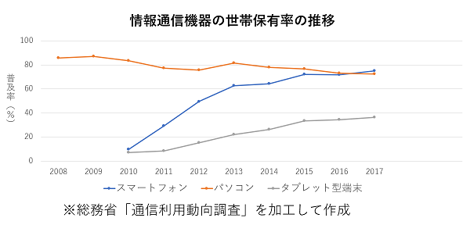
図8 情報通信機器の世帯保有率の推移【総務省20】

2017年の時点では、7割以上の世帯がスマートフォンを保有しており、シェアリングサービスを使いたいとと思ったときに提供者や利用者として使うことができる環境にある（図 8）【総務省20】。飲食サービスや宿泊サービス、航空機や電車の利用サービスやカーシェアリングなど多くのサービスはモバイル端末でアクセスできるようになり、格段に便利になった。利用者はサービスの提供者に連絡を取るために電話をかける必要もなく、自宅のパソコンの前に座る必要もない。場所を選ばず、思いついたときにサービスにアクセスできるといった抜群の利便性がある。

3. シェアリングビジネスの課題

3.1 個人情報保護
プラットフォーム企業が収集・保有するビッグデータの取扱いについて課題がある【國見19】。杜撰な管理やハッキングなどによる個人情報の漏洩やデータ悪用が問題となる場面は増えていくであろう。シェア事業者は運営するときや新たに事業を行う領域を広げようとするときなどいろいろなところで登録された個人情報やGPSによる位置情報のデータなど実にたくさんのデータを取り扱っている【西川16】。
個人情報の取扱いには、注意する必要がある。例えば、月額性月額制ファッションサービスのエアークローゼットは、登録された個人情報などを基に、プロのスタイリストが10万着ある商品の中からその人に合った服を選定する（図 9）【上妻18】。そしてサービスの利用者はフィードバックをするという仕組みがあるので、個人情報を活用するサービス事業者は特に注意する必要がある。

図9 エアークローゼットのサービスの仕組み【上妻18】
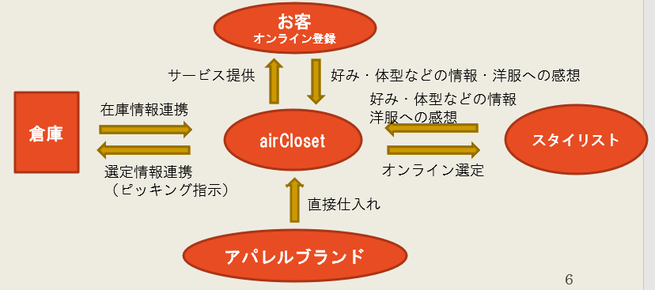
実際に起きたシェア事業者の個人情報漏洩とその後の対策については次のようなことがあった。シェアリングエコノミー協会の会員で駐車場マッチングサイト「軒先パーキング」を運営する軒先株式会社が2016年8月26日に不正アクセスによる客の個人情報流出に関する知らせを掲載した【シェアリング16】。この件を受けてシェアリングエコノミー協会は軒先株式会社へ状況のヒアリングを行い、協会会員に向けたセキュリティ対策の徹底と強化についてアナウンスをした。軒先株式会社は今回の件はシステムの脆弱性をついた不正アクセスによるもので、データベースサーバ内の会員情報が流出したわけではなく、WEBサイト上でデータをやりとりする過程において、外部からの不正アクセスが行われた形になると回答した。シェアリングエコノミー協会が推進する情報漏洩についての対策は主に2つ挙げられる【シェアリング16】。
一つは個人情報漏洩保険に加入することである。二つ目はIPA（情報処理推進機構）が注記している重要なセキュリティ情報の内容を元に各シェア事業者がセキュリティ対策を実施することである。

3.2 サービスの提供者と利用者間のトラブル
サービスの提供者と利用者との間でのトラブルは、サービスの内容によらず後を絶たない。分かりやすい事例では、フリーマーケットのアプリケーションシステムでのトラブルが挙げられる。

例）フリーマーケットのアプリケーションシステム
・掲載写真とは違うものが届く
・商品説明欄には新品と書かれていたのに、壊れたものが送られた。

各サービス提供者は起こりうるトラブルを想定したうえでルールを作るなどして、予め対策することが望まれる【首相官邸 19】。場所のシェアリングのひとつである民宿においても、サービス提供者と利用者間のトラブルがある。例えば、宿泊した客が過失によって部屋の備品を壊してしまうということが起こりうる。配達サービスのUber Eatsにおいても、配達員が届けた食事が配達中に崩れたり、スープがこぼれたりといったことでトラブルが起こる。多くの場合は配達員が謝ることや、受け取る側が配達キャンセルをして本来支払うはずの料金を支払わないということで事態は収まる。だが、悪質な配達員というものも存在しており、届けられた食事に何かしらの不備があっても配達キャンセルを受け入れないことで、受け取る側とのトラブルに発展するということも起きている。こういうトラブルに対して、サービスの提供者は利用者にどういう責任追及できるのかということは法律に定められているが、事業者に対して未然にトラブルを避けるための仕組みを定める決まりは特にない。
また、サービスの利用者の安全性と信頼性への不安というものも払拭しきれていない【首相官邸19】。サービスの利用者は、利用する場合の懸念事項として事故やトラブル時の対応という部分がまだ十分ではないと思っている。

3.3 サービス提供者の労働上の問題
サービスの提供者はあくまでも個人事業主という扱いになることが多い【市川17】。したがって、保険や労災などを受けることが難しいという問題がある。2019年10月1日以前は配達サービスのUber Eatsの配達パートナーが事故にあった際の保険が不十分であった。配達をする人たちの安全が確保されているかはかなり怪しいものであった。
先に例に挙げたUber Eatsの配達パートナー(配達員)としても働くといったように副業・兼業などの「新しい働き方」が拡大している。フリーランス人口は2015年の421万人と比較し、2030年には1.8倍の780万人まで増加するというデータも示されている。シェアリングエコノミーについては、サービスの普及によって、サービスの提供者として働く個人が今後増加することが見込まれる【首相官邸 19】。他方で先に述べたように雇用労働者であれば得られる社会保障が受けられないことや身分の不安定さなどの労働者保護の観点や、社会的信用の低さ、ロールモデルの不在など、個人ワーカーが抱える問題も顕在化しつつある。

3.4 サービス提供者の信頼性の確保
シェアリングビジネスは、従来のようなB to C とは異なり、不特定多数の個人間の取引（C to C）を基本としている【首相官邸19】。したがって、サービス提供者の信頼性の確保は、利用者が安全にサービスを享受するために必要な要素である【金子16】。数多く存在するサービスの提供者の中から、本当に利用者のことを考えた配慮がなされているか、サービスの内容に一定の品質が確保されているかを見極めるための、何かしらの仕組みは必要となってくる。
従来の基準とは別の基準で守るべきルールを考えて、新しい形を模索していく必要がある【環境ビジネス16】。シェアリングビジネスは既存の事業とは根本にある概念やコンセプトが異なり、従来のルールに照らし合わせて安全性などを判断しようとすると無理が生じる。例えば、住宅に旅行者を有料で泊める民泊もシェアリングエコノミーという考え方が浸透する前までは想定されてこなかったサービスである。そこに従来の宿泊業者のルールを当てはめて、「施設や設備が安全基準を満たしていないので危険」というのであれば、その家に常日頃暮らしている人にとっても「自分の家は危険なのか」ということになる。
サービス提供者の信頼性を確保する仕組みとしては図10のような取り組みが行われている【根来17】。

図10 信頼と信用を担保する仕組み【根来17】
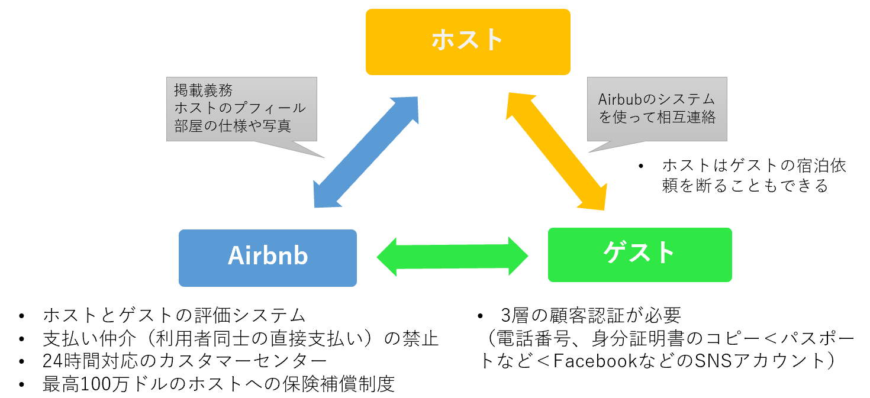

- 提供者（ホスト）も利用者（ゲスト）もまず、サービスの利用にあたって、評価を受けることに同意しなくてはならない。ゲストは、部屋が事前の情報通りだったか、ホストの対応はどうだったかなどをレビューできる。一方ホスト側は、ゲストの立ち振る舞い等についてレビューできる。

- Airbubでは、ゲストが利用登録するにはパスポートなどのコピーとフェイスブックのなどのSNSのアカウントが原則、必要だ。この顧客認証の厳重さが、個人であるホストの安心（ゲストの信用）につながっている。
- 万一、ゲストへの信用が裏切られた場合には、設備の破壊や盗難による損害をカバーする保険制度がAirbubによって用意されている。
ホストをレビューする、ゲストをレビューする、ホストとゲストの連絡手段、ホストとゲスト拒否権、この4点の仕組みが極めて重要で、信頼と信用を担保できるように繊細に仕組みとルールが設計されなければならないのである。

3.5 労働法の問題
日本で実際顕在化している問題としては、競争事業者に対する競争制限行為が挙げられる【國見19】。2007年に民泊のプラットフォーム企業であるAirbnbに対して公正取引委員会の立ち入り調査が行われているこの事案では、市場において強い影響力を持つ企業であるAirbubが取引先の事業者に対して、ライバル事業者と取引しないように強要させることによって、ライバル事業者の業務妨害行為を行ったという点が不公正な取引方法のひとつである「排他的条件付取引」にあたるとして独占禁止法違反の疑いがもたれている。

※排他条件付取引（自己以外の全ての者と取引しないことを条件とする取引）

今後考えられる競争法の問題としては、「デジタル・カルテル」が挙げられる【國見19】。例えば、移動手段（ライドシェアサービス）最大手のUberの乗車価格は需給のバランスに従ってAIが自動的に決定する。そのため、需給がひっ迫する場合にはすべてのドライバーの提示する乗車価格が一斉に吊り上がるような事態が発生する。実質的にUberによる価格操作が可能になる。アメリカの場合、ライドシェアサービスのプラットフォーム企業の市場集中度はタクシー業界よりはるかに高いこともあり、価格操作のような人為的行為がより深刻な京商制限効果を発生させやすい。日本では業法規制によって新規参入の制約が厳しいこともあって、ライドシェアサービスのプラットフォーム企業の市場寡占度はさほど高くない。そのためこのような問題はいまだ深刻化してないものの、他分野のサービスでも価格操作の問題は生じうることであり、今後も注視していく必要がある。
このようにシェアリングエコノミーの成長に伴い、プラットフォーム企業による行為が競争事業者間の水平的競争制限行為や異なる事業者間の垂直的競争制限行為として競争法上問題とされる可能性は高まっていく【國見19】。ただし、AIによる価格操作の場合、現在の独占禁止法のカルテル規制適用に当たっては当事者間の主観的な意思の連絡があったと判断するには難しい部分もあるのかもしれない。しかし、プラットフォーム企業の市場シェア拡大に応じて、Aiが主導する価格操作とその他競争制限行為という新たな課題に対応するための競争法による規制は一層必要となっていくだろう。

４． 課題解決に向けての取組み

  - 労災と保険に関するプログラムの作成
Uber Eats（ウーバーイーツ）は三井住友海上火災保険株式会社と契約を結んでおり、配達パートナーが対人・対物賠償責任、傷害補償制度を受けられる仕組みができている【みりん 20】。配達パートナーはこの保険に加入するにあたって費用が発生したり、特別な手続きが必要ということはない。
もし配達中に事故に遭った場合には、配達パートナー(配達人)がサポートセンターに速やかに連絡すると、事故の報告を受け次第、専任チームが対応をする【みりん 20】。配達パートナーは自由な時間に働けるという反面、事故というリスクと隣り合わせで働いている。労災や保険に関するプログラムによって安心して働けることが期待できる。
しかし、これでもまだ保険としては不十分なところも存在する。配達時間外の自転車事故による高額賠償に備えて、自分で自転車保険に加入する必要もある[保険ウィズ]。または、Uber Eats配達員のような個人事業主やフリーランスの方向けの保険に入ることも考える必要がある。なぜなら先で述べた保険と労災に関するプログラムはあくまで配達時間内で起きた事故等に関する保険であり、配達を終えて帰宅する途中で起きた事故等についてはUber Eatsの保険を受けられないからだ。また、Uber Eatsの保険制度にある愛人対物賠償保障にj団交渉サービスがついていない。示談交渉サービスがついていないと、示談交渉で保険会社が間に入ってくれることはない。配達員地震で被害者や加害者と示談交渉を進めなくてなならず、必要に応じて自身で弁護士を雇うことになる。弁護士を雇う費用や時間は大きなもので、副業をしながら行うのはかなり大変である。損保ジャパンでは、個人事業主やフリーランスの方が加入する一般社団法人プロフェッショナル＆パラレルキャリア・フリーランスの協会と協力し、個人事業主等向けの保険が提供されている。同協会の会員になると、入院費の保証や所得の保証に関する保険に加入できる。シェアリングエコノミーが普及していくためにはシェア事業者の自前の保険制度では手の届かないようなところもカバーできる保険制度が整備されることが必要になると考えた。

4.2 実名制SNSによる認証と公的身分証による本人確認
サービス提供者の信頼性の確保の仕組みの一つに、サービス提供者となる際にface bookといった実名制SNSのアカウントを登録するというものや、公的な身分証を使う仕組みがある【石原19】。サービスの利用者がどういう人からサービスをうけるかが事前に分かることによって、利用した際の問題を回避することができる。
2017年1月シェアリングエコノミー推進プログラムを受け、政府のシェアリングエコノミーに関する一元的な窓口として、内閣官房情報通信技術（IT）総合戦略室にシェアリングエコノミーに促進室を設置した（図 11）【首相官邸19】。同室では、シェア事業者や自治体等への情報提供や相談窓口機能のほか、自主的ルールの普及と促進、関係府省党との連絡調整、先進事例の収集と紹介等、シェアリングエコノミーの促進に難する取組を推進しており、2019年3月末までに約315件の相談対応を実施している。

図11 シェアリングエコノミー促進室【首相官邸19】
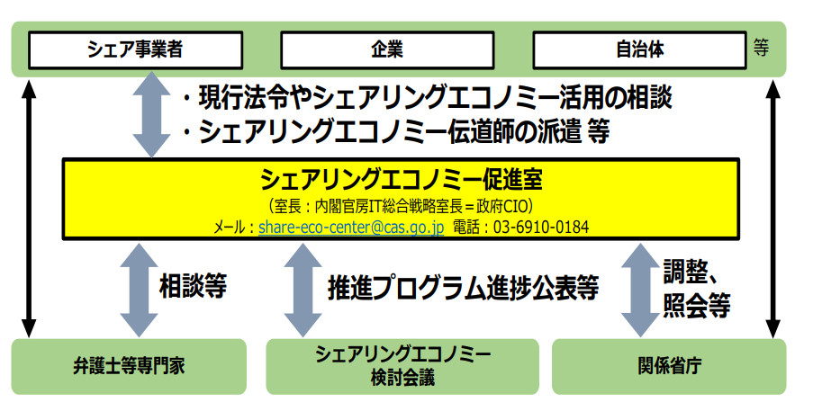

また、シェアリングエコノミー協会によって、モデルガイドラインに沿った自主ルールを策定し、これに適合していることを証明する仕組み（認証制度）を導入するということが行われている。
シェアリングエコノミーにおける安全性および信頼性の確保に真摯に取り組んでいるプラットフォーマーを明らかにするとともに、事業者同士のベストプラクティスを規範化してそれぞれのサービスの質を向上させること等を目的としている。モデルガイドラインにおいて示された6つの「順守すべき具体的事項」をクリアしているか否かを判断し、一定の安心・安全を担保しようという試みである。
シェアリングエコノミー協会では、利用者の安全性・信頼性を確保するためのサービス設計およびこれらを維持するための措置を講じる体制を整備しているシェア事業者を認定する。シェアリングエコノミー協会が策定した自主ルールにを適合していることを示す図12の認証マークを付与し、事業活動に関して認証マークの使用を認める仕組みを運用している。2019年5月の時点では20のサービスが認証マークを取得しており、今後も認証マークを持つ事業者が増えていくことが期待される。サービスの利用者は、事業者のマークの有無によって安心して利用できるサービスかどうかの判断を行うことができる。

図12 シェアリングエコノミー認証マーク付与の仕組み【首相官邸19】
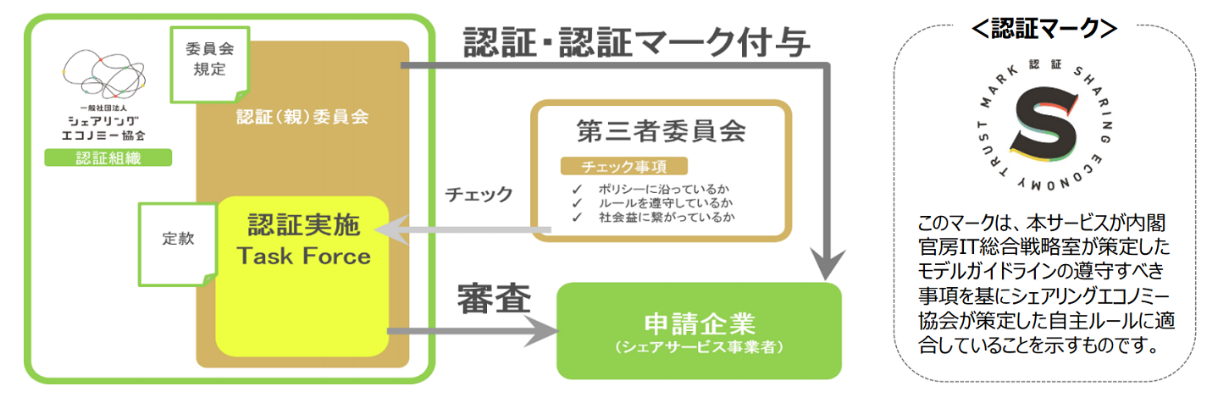

2018年3月、内閣官房シェアリングエコノミー促進室は、自治体や民間業者等が、地域における社会課題の解決や経済の活性化を行うためにシェアリングエコノミーを活用している37の事例を取りまとめ、シェアリングエコノミー活用事例「シェア・ニッポン 100 ~未来へつなぐ地域の活力～」を公開した。【首相官邸19】。この事例集は随時改定することとなっており、穂一を通じて得られた藩王について次回の字違例改訂に反映することで、事例の蓄積と充実のサイクルを作り出す。2019年3月に改訂を行い、39事例を追加し合計76事例となった。2019 年版では、事例の約 9 割が「空間」と「スキル」のシェアに関するものであった。「空間」分野では、民泊以外の取組（駐車スペースのシェアなど）が大部分を占めた。一方民泊については、観光振興の観点から一般市や地域 DMO による広域的な取組など地方部での活用が目立った。「スキル」分野では、クラウドソーシング、地域住民が提供を行う体験型観光、子育て支援に係る取組が多い。とりわけ、クラウドソーシングについては、大都市圏以外の自治体による活用が進む傾向が見られた。また、2019 年ラグビーワールドカップなどを控え、大規模イベント開催時や観光ハイシーズンにおける宿泊施設や駐車場などの需給のミスマッチを解消する手法として、シェアリングエコノミーを活用する事例が目を引く。自治体等がこの事例集を活用することで、後続する取組や新たな事業アイデアのさらなる誘発が生じることが期待される

謝辞

本論文の作成にあたり、終始適切な助言と校正を賜り、また、丁寧に指導してくださった西村和夫教授に感謝します。

参考文献（論文、雑誌）
【市川17】 市川拓也, シェアリングエコノミーにおけるビジネスの可能性：経営者視点で
千載一遇のチャンスをどう生かすのか, りそなーれ, Vol. 15, No. 2, 2017年2月, pp. 11-14.
【上妻18】 上妻英夫, 特集 所有から共有へ シェアリングエコノミーをビジネスに組み込む方法!, ダイヤモンド・チェーンストア, Vol. 49, No. 15, 2018年9月, pp. 105-109.
【酒井17】 酒井理, シェアリング市場の拡大とビジネス・チャンス, 九州経済調査月報/ 九州経済調査協会編, Vol. 71, No. 867, 2017年7月, pp. 2-6.
【土岐18】土岐三輪, シェアリングビジネスの現在, 都市問題, Vol. 109, No. 11, 2018年11月, pp. 22-23.
【根来17】 根来 龍之, シェアリングエコノミーの本質と成功原理, Nextcom : 情報通信の現在と未来を展望する, Vol. 30, 2017.Sum, pp. 4-17.
【國見19】 國見 真理子,新たなビジネスモデルとしてのシェアリングエコノミー : 今後の規制を視野に入れつつ, 慶應法学, No. 42, 2019年2月, pp. 103-120.
【環境ビジネス16】シェアリングエコノミーは、次世代の環境ビジネスに成りうるか シェア
リングビジネスの可能性, 環境ビジネス, 2016年, pp. 84-87.
【西川16】 西川 克介, 都心での自転車シェアリング : コミュニティサイクル, 土木技
術 = Civil engineering for life : 社会と土木を結ぶ総合雑誌, Vol.71, No. 12,
2016年12月, pp. 34-39.
【國見19】 國見 真理子,新たなビジネスモデルとしてのシェアリングエコノミー : 今後
の規制を視野に入れつつ, 慶應法学, No. 42, 2019年2月, pp. 103-120.
【松本・藤沢16】 松本 惇、藤沢 壮, シェアリング・エコノミー 利用広がるウーバーイ
ーツ 空き時間に料理を配達, エコノミスト, Vol.94, No. 52, 2016年12月27日, pp. 82-84.

参考文献（Webページ）
[ガイアックス 20] 株式会社ガイアックス・デジタルコミュニケーション事業部, 「”シェア
リングエコノミー”とは？ 基本ビジネスモデルとサービス内容」, Sharing economy lab, 2019年3月25日更新.
https://sharing-economy-lab.jp/share-business-service
[シェアリング16] 「協会会員サービスの個人情報漏洩と対応策について」 シェアリング
エコノミー協会, 2016年8月29日更新, （最終閲覧日：2021年1月4日）
https://sharing-economy.jp/ja/news/20160829/
[シェアリング19] 「シェアリングエコノミー市場調査リリースのお知らせ」 シェアリング
エコノミー協会, 2019年4月9日更新, （最終閲覧日：2021年1月4日）
https://sharing-economy.jp/ja/news/0409/
[情報通信総合研究所19] シェアリングエコノミー関連調査結果, 株式会社情報通信
総合研究所2019年4月9日, （最終閲覧日：2021年1月4日）
https://sharing-economy.jp/ja/wp-content/uploads/2019/04/b01316dffcfe56
e1f0a6d61a998b3fa4.pdf
[金子16] 金子清隆, シェアリングエコノミーの課題と普及に向けて, asQmii, 2016年
12月7日, (最終閲覧日2020年9月10日)
https://asqmii.com/jijico/2016/12/07/articles21996.html
[みりん20] みりん, 「Uber Eats（ウーバーイーツ）配達パートナーの保険や労災ってあ
るの？」, めしコイ, 2020年7月30日.
https://meshicoi.com/ubereats/7199/
［首相官邸19］高田企画官、尼子補佐、石原補佐、高久補佐、光山補佐、漆畑室員、
杉山室員, シェアリングエコノミー検討会議 第二次報告書－共助と共創を基
調としたイノベーションサイクル構築に向けて－, 内閣官房情報通信技術
（IT） 総合戦略室, 2019年5月, （最終閲覧日2020年11月14日）
https://www.kantei.go.jp/jp/singi/it2/senmon_bunka/shiearingu/dai2ji- houkokusho.pdf
[保険ウィズ] 「ウーバーイーツ配達員向けの補償制度、足りない補償が社会問題に。」
, 保険ウィズ, (最終閲覧日2020年9月10日)
https://withheart.jp/hoken-c/ubereats-hosho.html

付録

- シェアリングエコノミーの市場規模の定義（図3）[情報通信総合研究所19]

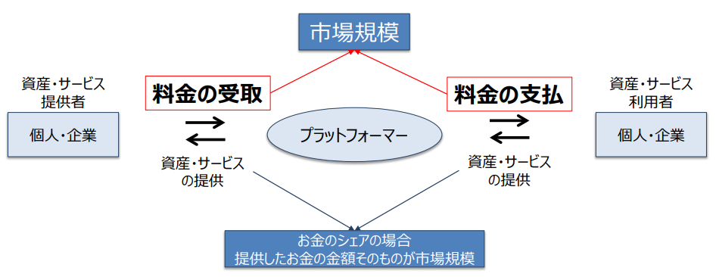
市場規模は資産、サービスの提供者と利用者間の取引金額と定義する。シェア事業者の売り上げではない。対象とするサービスは、インターネット上で資産やスキルの提供者と利用者を結び付けるもの、利用したいときにすぐ取引が成立するもの。お金のシェアは提供したお金の金額そのものであり、利子やキャピタルゲインは含まない。）[情報通信総合研究所19]

